**Introduction générale**

Depuis des siècles, l’éclairage public joue un rôle significatif pour une ville touristique comme Paris. Aujourd’hui, les villes du monde entier sont en constante évolution et se dirigent vers une automatisation de l'éclairage pour devenir des "Smart Cities". Pour les accompagner dans cette transition, les LED se révèlent être leur meilleur atout.

Dans les années 2000, Paris a amorcé l'utilisation de la technologie LED pour les feux de signalisation tricolores. Grâce aux progrès réalisés dans ce domaine et à la réduction considérable de sa consommation énergétique, la LED a commencé à se répandre dans l'éclairage public, tant sur les chaussées que dans les espaces piétons, à partir de 2015.

La LED se distingue des autres lampes à décharge par plusieurs caractéristiques essentielles :

1. Optique directive : Les LED ont une optique directive qui leur permet de concentrer la lumière dans une direction spécifique, offrant un éclairage plus ciblé et précis. En revanche, les lampes à décharge émettent une lumière plus diffuse.
2. Efficacité énergétique : Les LED sont beaucoup plus économes en énergie par rapport aux lampes à décharge. Elles convertissent une plus grande partie de l'électricité en lumière, réduisant ainsi les pertes d'énergie sous forme de chaleur.
3. Durée de vie : Les LED ont une durée de vie nettement plus longue que les lampes à décharge. Les LED peuvent fonctionner pendant des milliers d'heures, voire des dizaines de milliers d'heures, tandis que les lampes à décharge ont généralement une durée de vie plus courte.
4. Réactivité instantanée : Les LED s'allument et s'éteignent instantanément, sans temps de préchauffage nécessaire, contrairement à certaines lampes à décharge qui nécessitent un court délai pour atteindre leur pleine luminosité.
5. Recyclage plus simple : Les LED ne contiennent pas de mercure, ce qui les rend plus faciles à recycler et moins préoccupantes en termes d'impact environnemental que certaines lampes à décharge qui en contiennent.

En somme, les LED présentent des avantages significatifs en termes d'efficacité énergétique, de durabilité, de réactivité et d'impact environnemental, ce qui en fait un choix privilégié dans le domaine de l'éclairage public et résidentiel.

Afin de saisir pleinement les tenants et aboutissants du stage, le rapport est subdivisé en quatre grandes parties :

Le premier chapitre fournit un aperçu détaille de l’organisme de l’accueil, CIELIS. On y présente le sujet du stage, qui porte sur la réalisation des études d’éclairage sur diverse rue de la ville de Paris.

Le deuxième chapitre se concentre sur les projets PLAN CLIMAT. On y présente en détail chaque étape de la réalisation d’un projet PC avec tous les logiciels utilisés.

Le troisième chapitre se concentre sur les différents projets que j’ai réalisés et les sujets qui ont handicapé le déroulement ces projets.

Dans le quatrième et le dernier chapitre, on abordera d’autres activités réalisées pendant ce stage.

Pour conclure, on dressera les compétences acquises tout au long du stage.

Chapitre 1 : Contexte général du projet

1. Introduction :

Avant de décrire en détails mon expérience professionnel durant le stage de fin d’études, il est important de situer le contexte dans lequel celui-ci s’est déroulé. Au cours de ce chapitre, je vais présenter l’organisme d’accueil de stage, en décrivant sa mission, ses activités principales, sa structure organisationnelle

1. Présentation de l’organisme de l’accueil
   1. Généralités sur CIELIS

CIELIS, I light Paris. Cette entreprise a été créé en octobre 2021 afin de répondre à l’appel d’offre gagné par Citelum (filiale d’EDF) et Eiffage Energie Systèmes pour les 10 prochaines années. Cet appel d’offre comprend le marché de l’éclairage public et la signalisation lumineuse tricolore de la ville de Paris. Cielis apportera sa critique et sa rigueur sur différents domaines comme la maintenance des infrastructures (GP), les économies d’énergie (PC), les travaux de rénovations (ATMO/PI), l’innovation ou encore le développement durable (Trame Sombre).



Figure 1: Logo de l'organisme d'accueil.

En raison du vaste éventail de domaines nécessitant une attention, des équipes spécialisées composées de 2 à 10 membres se chargent de la gestion des projets. Dans mon expérience personnelle, j'étais membre de l'équipe du bureau d'études, collaborant étroitement avec d'autres professionnels en charge des études.

L’équipe du bureau d’étude est composée de 9 personnes et de Nicolas Godin (Responsable du Bureau d’études) : Julien REY, Rémy MASIA, Bruno QUEIROS, Alexandre CAZAYUS, ANGELE FARAH, Clément SAINSARD et Pierre COLIN. **( à modifier )**

GRAPHE **( voir jarod )**

Les membres variés sont engagés dans diverses tâches telles que les études du Plan Climat, la Gestion Patrimoniale, les projets ATMO (Assistance Technique à Maîtrise d’Ouvrage) ainsi que les missions de Prestation Intellectuelle (PI).

* 1. Sujet du stage :

Mon rôle principal impliquait la réalisation des études d'éclairage pour différentes rues à Paris, dans le but de contribuer à la réduction des émissions de gaz à effet de serre sur le territoire de la ville. L'objectif pour 2050 est de réduire ces émissions actuelles de manière significative, en les divisant par quatre. Ce domaine couvre un large spectre, et m'a offert l'opportunité de me familiariser avec divers logiciels et méthodes développés par CIELIS pour atteindre cet objectif.

Durant ce stage, j'ai bénéficié du soutien de l'ensemble des membres de l'équipe du bureau d'études, qui étaient présents pour m'épauler en cas de difficultés rencontrées ou pour répondre à mes différentes questions.

Chapitre 2 : la réalisation des projets PLAN CLIMAT

1 : Réalisation d’un projet PLAN CLIMAT :

Comme précédemment mentionné, ma tâche principale consistait à élaborer des projets dans le contexte du PLAN CLIMAT. La réalisation d'un projet PLAN CLIMAT au sein de CIELIS s'articule en plusieurs phases que je vais détailler ci-dessous :

* Prise en charge et identification de la rue, des ouvrages et des observations potentielles liées au sujet.
* Réalisation d'une étude photométrique via Dialux.
* Établissement de la nomenclature du projet.
* Création de la fiche d'Éclairage Public (EP).
* Préparation du devis.
* Elaboration du plan du projet sur MicroStation (en collaboration avec l'équipe patrimoine).
* Relecture du projet par un membre du bureau d'études.
* Apport de modifications si nécessaires.
* Transmission du projet à la ville de Paris.

2 : Présentation des logiciels utilisés :

Les outils logiciels utilisés lors de mon stage comprenaient Dialux (version 4.13), le pack Office (principalement Excel) et Muse. Tous ces logiciels étaient accessibles via la plateforme TEAMS de l'entreprise, où étaient centralisés les fichiers relatifs aux projets d'équipe.

DIALUX représente un programme de conception d’éclairage (2D et 3D) utilisé pour modéliser des surfaces, notamment des voies publiques dans notre cas, en évaluant leur éclairage. Pour des exemples visuels, veuillez-vous référer au chapitre 3.

Excel a également joué un rôle crucial dans la création de nos rapports, car toutes les macros (des enchaînements d'actions automatisées) étaient élaborées à travers ce logiciel, optimisant ainsi le temps nécessaire pour mener à bien nos études.

Enfin, Muse, une plateforme digitale Smart City développée par CITEGESTION, regroupe l'ensemble des éléments en lien avec l'éclairage public de Paris, tels que les infrastructures, les feux de signalisation, l'alimentation électrique, etc. Dans notre contexte, ce logiciel nous permettait d'obtenir des informations précises sur chaque ouvrage en place sur le terrain (voir figures 2 et 3).

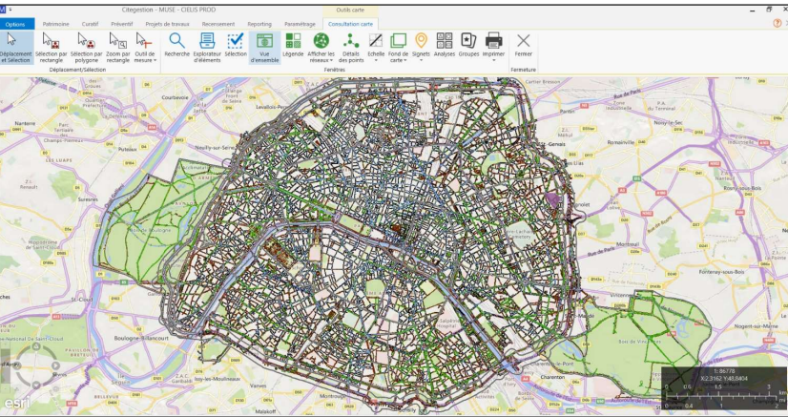

Figure 2: Plan Muse de la ville de Paris

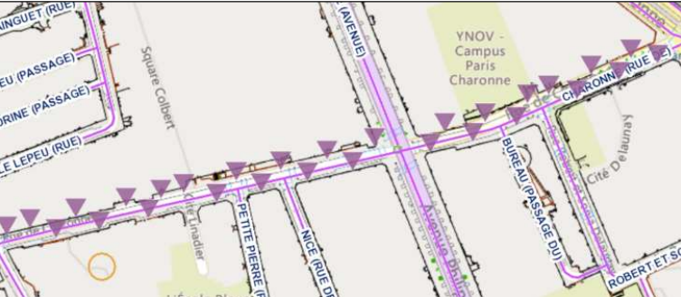

Figure 3:Rue Type avec emplacement des luminaires sur MUSE

3 : Démarrage du projet

Les détails concernant chaque projet sont enregistrés dans un fichier Excel appelé "Suivi PC" (consultez la figure 4). Une fois que le plan Dialux est préparé, nous avons la possibilité d'indiquer notre nom sur le projet et de démarrer l’étude. Chaque projet est traité de manière individuelle.

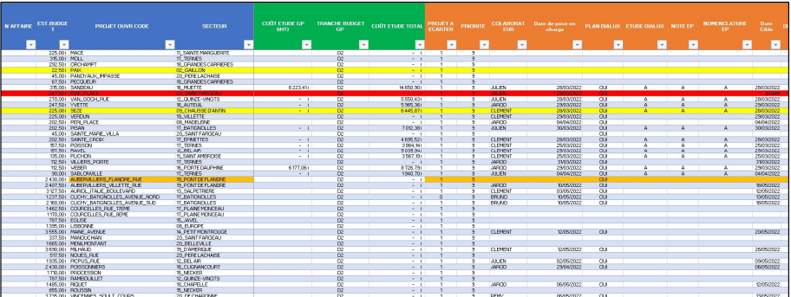

Figure 4 : Tableau suivi PC

Une fois que le projet est sélectionné, un autre onglet nous fournit des détails spécifiques concernant la rue en question. Il revêt une grande importance d'examiner attentivement chaque information répertoriée dans cette section, car la nature du projet pourrait nécessiter une approche totalement distincte en fonction de ces caractéristiques (voir figure 5).

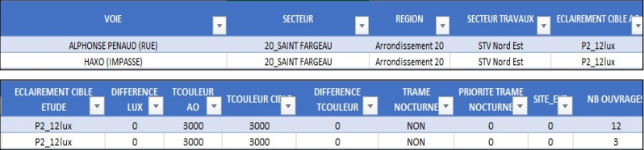

Tableau  : Onglet : Plan Climat Détails.

4 : Etude photométrique :

Cette section présente à la fois la plus grande étendue et un intérêt particulier. Elle marie avec succès la précision et la réflexion.

4.1 Présentation résumée de Dialux

Lorsque nous initions un projet dans Dialux, l'interface du logiciel (voir figure 6) se divise en trois sections distinctes : la première est dédiée à la gestion du projet, où nous saisissons des informations concernant les luminaires, la rue, le quartier, et plus encore ; la seconde représente la structure de notre projet, indiquant la disposition des luminaires ou des surfaces de calcul, les diverses séquences élaborées, ainsi que l'inventaire des luminaires utilisés à travers le projet complet ; enfin, la dernière section affiche le plan en 2D ou 3D du projet.

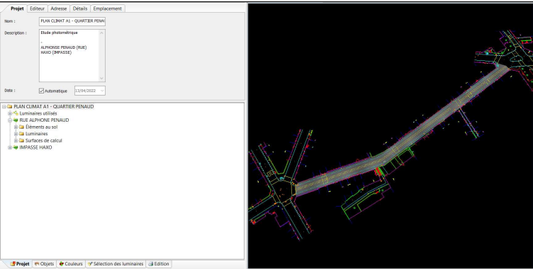

Figure 4: Interface Dialux.

4.2 Création des surfaces de calcul

Sous l'onglet "Objet", divers éléments sont disponibles, dont les surfaces de calcul, qui revêtent une importance particulière. Elles servent à conceptualiser des zones spécifiques du projet en vue de déterminer ensuite leur niveau d'éclairage. Nous sommes responsables de définir ces surfaces de manière aussi réaliste que possible. Dans certaines situations, il peut même être nécessaire de créer des prismes pour ajuster l'inclinaison des surfaces de calcul, par exemple en cas de pente dans la rue ou pour modéliser un escalier. L'inclusion de chaque trottoir et chaque chaussée du projet est impérative lors de l'utilisation de ces surfaces.

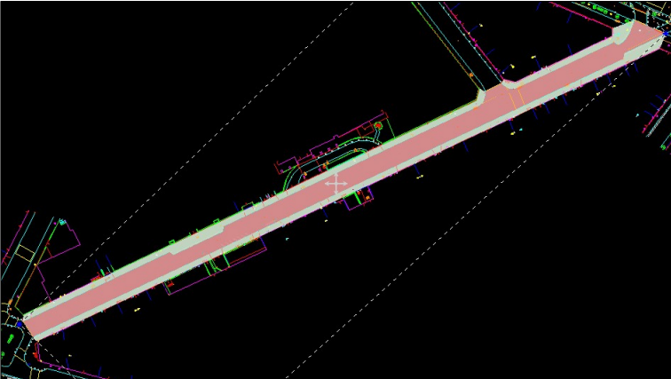

Figure 5: Exemple de surface de calcul d’un projet

4.3 Mise en place des luminaires projets et adjacents

Une fois toutes les surfaces de calcul générées, nous sommes prêts à placer les luminaires à leurs emplacements respectifs. Dans les plans Dialux, ces luminaires sont symbolisés par de petites icônes rondes dotées d'une croix (voir figure 8).



Figure 6: Symbole Luminaire Dialux.

Une fois que nous avons placé les blocs photométriques individuels, il devient possible de réaliser des calculs sur les surfaces pour obtenir les données d'éclairement propres à chaque zone.

Selon la surface étudiée et les informations dans l’onglet « plan Climat Détails », les données obtenues varient :

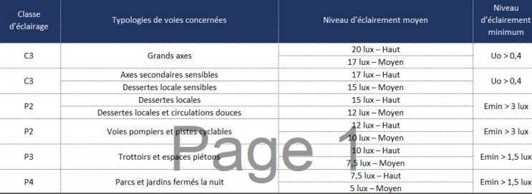

Tableau : Niveaux d’éclairements moyens par rapport aux typologies de voie

Afin de vérifier la conformité de nos résultats avec les exigences d'éclairement spécifiées, nous consultons l'onglet "Édition" et accédons au fichier "Surfaces de calcul", tel qu'illustré dans la figure 10.

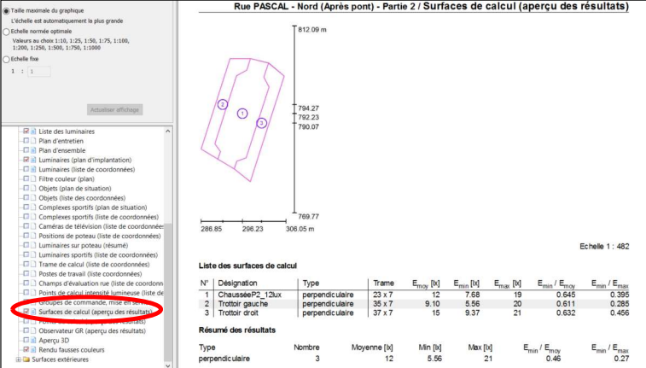

Figure 7: Onglet surface de calcul dans l’interface Dialux.

Si les niveaux d'éclairement moyens ou minimaux ne sont pas satisfaisants, il est essentiel de réévaluer les choix de photométrie effectués.

Dans chaque étude, il est crucial d'intégrer les luminaires des rues environnantes pour se rapprocher au maximum de la réalité.

4.4 Les types de luminaires et d’optiques

Cielis ainsi que la ville de Paris entretiennent des relations avec plusieurs fabricants de luminaires LED, dont les principaux sont COMATELEC, ECLATEC, TOWNTUNE. Ces entreprises non seulement fournissent les stocks de notre société, mais elles alimentent aussi nos bases de données. Elles nous renseignent sur les diverses photométries disponibles pour chaque luminaire spécifique (voir figure 11), ainsi que sur les données cruciales relatives à chaque bloc photométrique (voir figure 12).

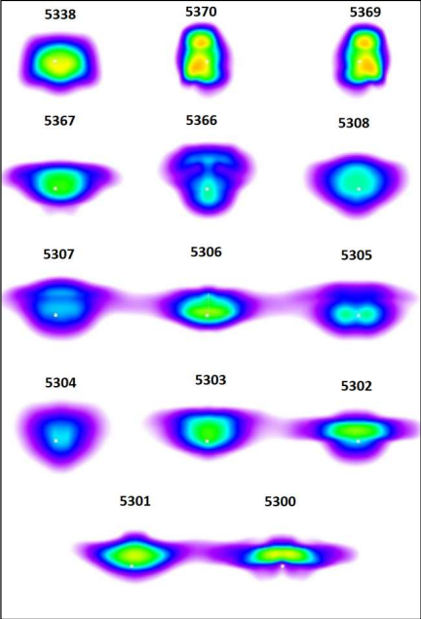

Figure 8: Types d’optiques pour la gamme CITEA de COMATELEC

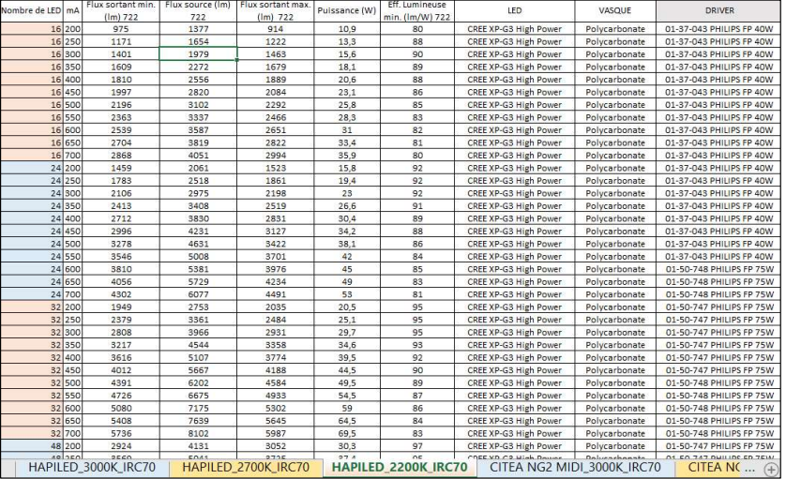

Tableau : Données photométriques de toute la gamme COMATELEC

En fonction de la configuration de la voie, des exigences du client et même de la hauteur des luminaires, les photométries subissent des variations au fil des projets. Avec le temps, nous acquérons une expertise pour optimiser la coordination de ces blocs lumineux en vue d'atteindre les objectifs d'éclairement tout en minimisant la consommation d'énergie au maximum.

4.5 Fichier PDF : étude photométrique

Une fois toutes les tâches accomplies, nous cochons les informations essentielles à la constitution du dossier dans la section "Édition", puis procédons à la vérification de l'exactitude de toutes les données fournies.

4.6 Nomenclature projet

Le fichier nomenclature est décomposé en trois sous fichiers. La nomenclature existante, la nomenclature projet et la synthèse de gain.

1. Nomenclature existante :

La nomenclature existante permet de répertorier le matériel actuellement en place (avant le projet) sur chaque ouvrage. De plus, cette section sert à signaler les problèmes liés au logiciel MUSE, comme par exemple si une structure présente une hauteur différente de la réalité. Cette portion du fichier Excel présente des similitudes marquées avec la seconde section, dans sa forme.

1. Nomenclature projet :

La nomenclature de projet revêt une grande importance au sein de l'entreprise, car elle établit de manière explicite quel ouvrage est affecté par quelle modification (voir figure 13). Cette nomenclature est divisée en quatre sections principales :

La première section (rouge) identifie les ouvrages touchés par la modification. Les informations contenues dans ces colonnes permettent également de les retrouver dans Muse.

La deuxième section (jaune) fournit des détails sur le support, la rehausse et les adaptations utilisées.

La troisième section (grise) renseigne sur les caractéristiques du luminaire à remplacer, incluant sa hauteur, entre autres.

Enfin, la dernière section (verte) concerne le type d'alimentation électrique et la consommation en puissance.

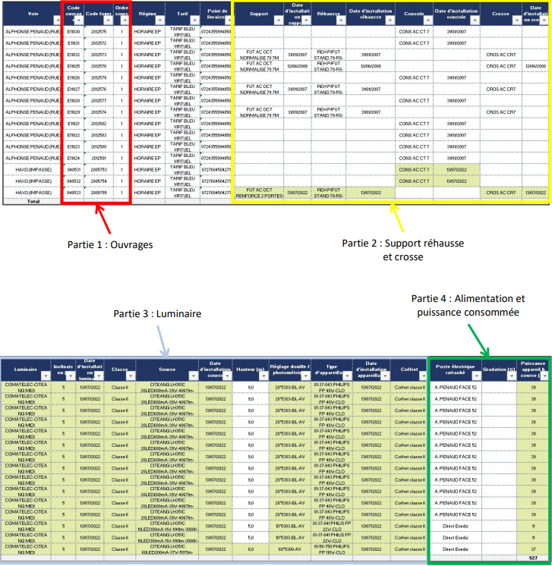

Figure 9: Exemple de nomenclature.

1. Synthèse de gain :

La synthèse permet de récapituler le gain total du projet en fonction des valeurs d’avant-projet et celle d’après-projet.

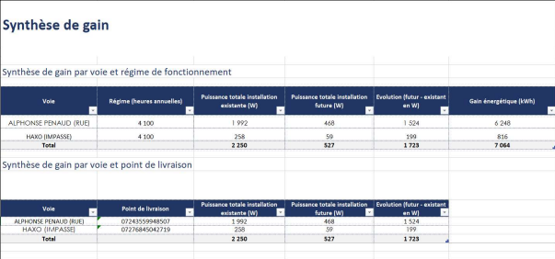

Figure 10: Exemple de synthèse de gain.

4.7 Plan Projet :

Après la finalisation de nos projets, nous soumettons une requête au service de cartographie de notre entreprise via le fichier Excel Suivi Patrimoine. Nous demandons la création d'un plan sur la plateforme d'ingénierie collaborative Microstation, largement utilisée par les agents de terrain durant les phases d'exécution des travaux. Ce plan (voir figure 15) doit être clairement élaboré, intégrant les informations essentielles du projet telles que les détails des luminaires à installer et des coffrets à positionner. Bien que nous ne soyons pas directement responsables de cette tâche, nous devons être en mesure de détecter d'éventuelles erreurs sur ces plans .

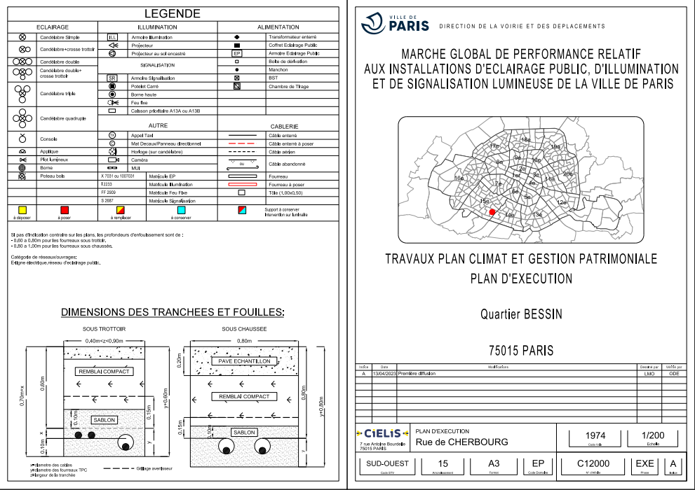

Figure 11: Page de couverture d’un plan d’exécution.

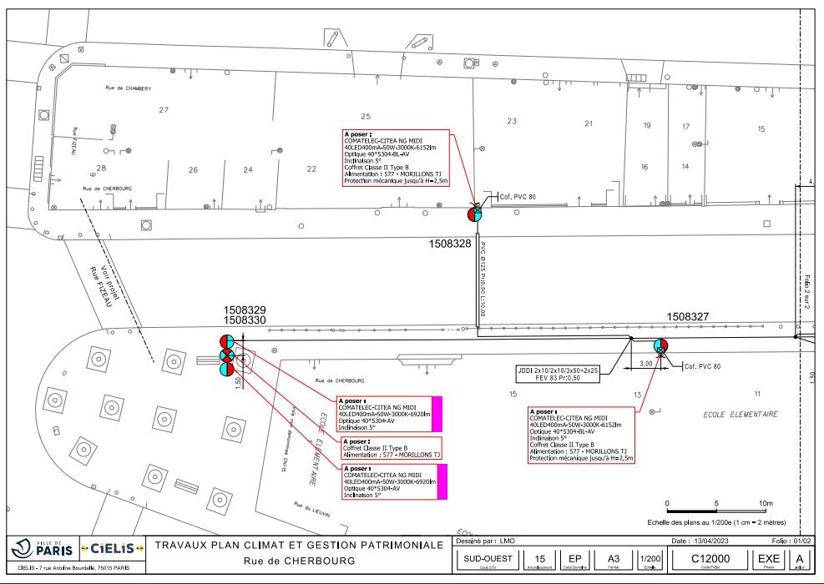

Figure 12: Folio d’une rue présente dans un de mes projets.

4.8 Relecture :

Les fichiers étant maintenant tous réunis pour compléter le projet, il est important de faire relire son projet à un de nos associés (définis pendant les réunions hebdomadaires tous les jeudis). Cette relecture est cruciale car elle est la dernière étape avant l’envoi du dossier à la ville et la moindre erreur fait perdre du temps à nos responsable d’affaires en charge des travaux. (Voir annexe « fiche de relecture »).

4.9 Envoi du projet :

Lorsque le projet est relu et modifié, il peut être envoyé au responsable du bureau d’études et envoyé directement à la ville (voir annexe « mail type »).

4.10 Retour de la ville :

Avant que les travaux commencent, la SEP (Section de l’Eclairage Public) vérifie les projets via une zone de dépôt nommé GED (Gestion Electronique des Documents).

Les différents membres de la SEP sont Pascal SAUTRON, Jocelyn PEISSEL, Christine GRALL HUNSINGER, Nicolas CHASSERAY, Teddy TISBA et Florence LEVASSEUR.

Via une fiche d’évaluation, il valide le projet ou non. Les retours peuvent être divers car beaucoup de détails sont présents dans chaque projet. Selon le degré d’erreur, le projet peut être validé avec remarques ou non validé. La validation avec remarques nous permet de lancer la phase travaux même avec quelques coquilles dans les études alors que la non-validation est une reprise claire du projet.

La reprise d’un projet est à 99% du temps dû à un problème sur l’étude photométrique. Si l’étude photométrique est bonne, le projet sera soit validé sans remarques soit validé avec remarques.

Chapitre 3 : Différents projets réalisés durant mon stage

Dans ce chapitre, je vais aborder les divers projets que j'ai concrétisés au cours de mon stage. Je vais mettre en évidence les défis que j'ai rencontrés, les solutions que j'ai élaborées et les résultats obtenus. Chaque projet représente une opportunité d'apprentissage et de mise en pratique de compétences clés, tout en démontrant ma contribution à l'équipe et à l'entreprise.

1) SICARD_RUE :

Ce projet marque mes débuts, et il s'est avéré être une introduction relativement simple. Il était composé de deux rues distinctes, abritant un total de 14 ouvrages à considérer, l’objectif était d’atteindre les 12 Lux au niveau de la chaussée et 7.5 au niveau des trottoirs.

Après plusieurs tentatives, j’ai pu obtenir les résultats suivants :

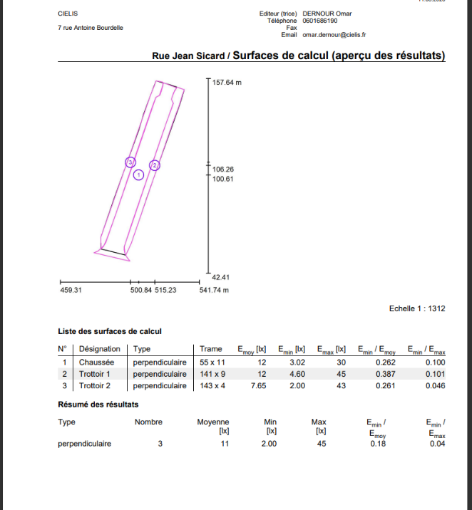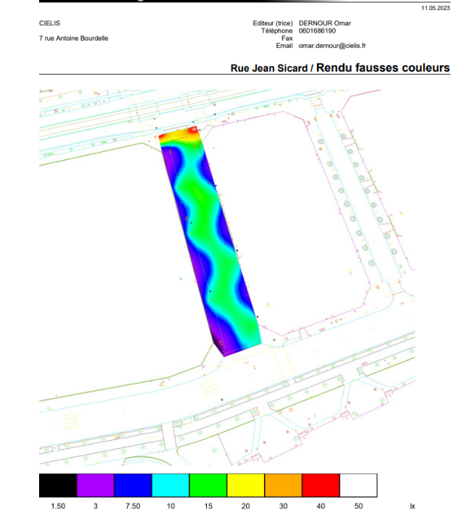

Figure 13: Surfaces de calcul et rendu fausses couleurs de la rue SICARD.

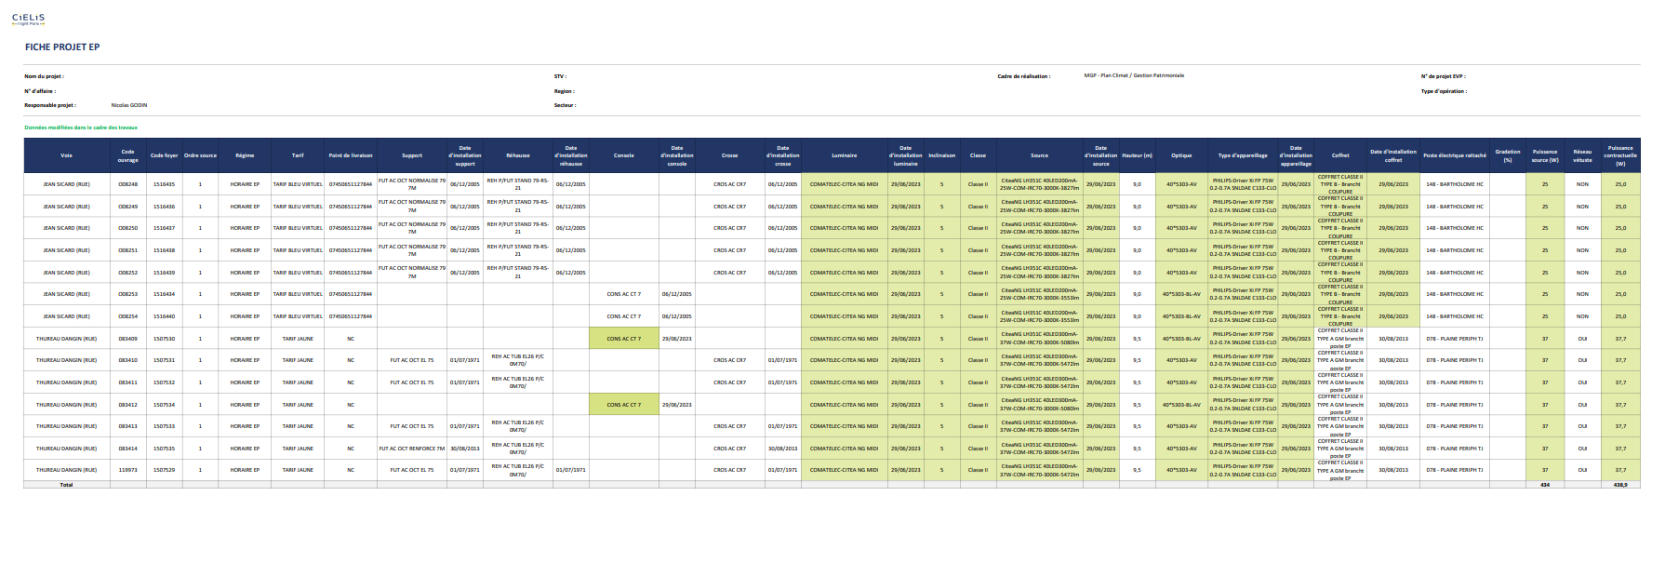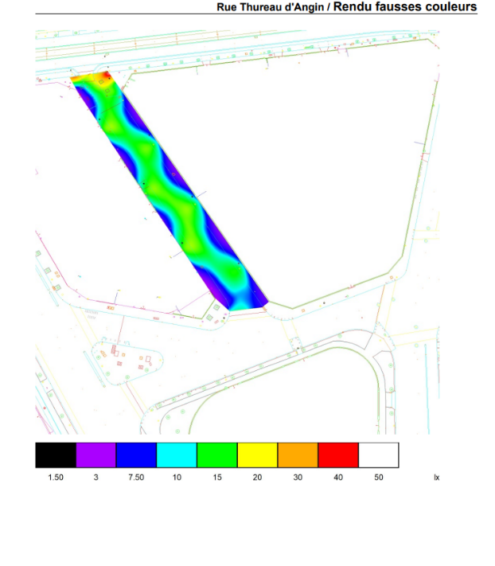

Tableau : Surfaces de calcul et rendu fausses couleurs de la rue Thureau d’ANGIN.

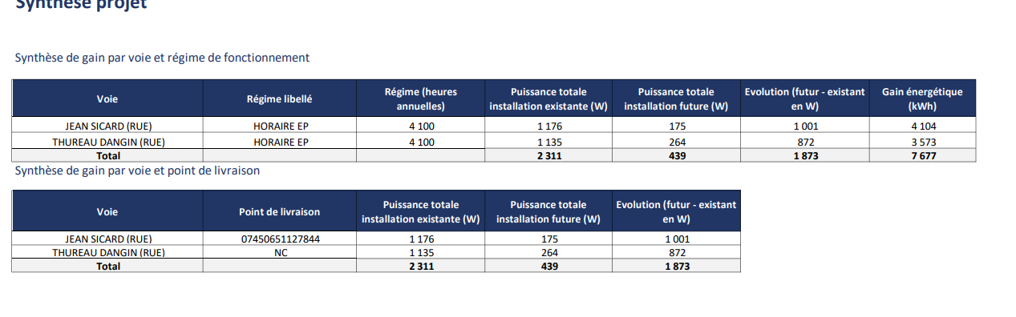

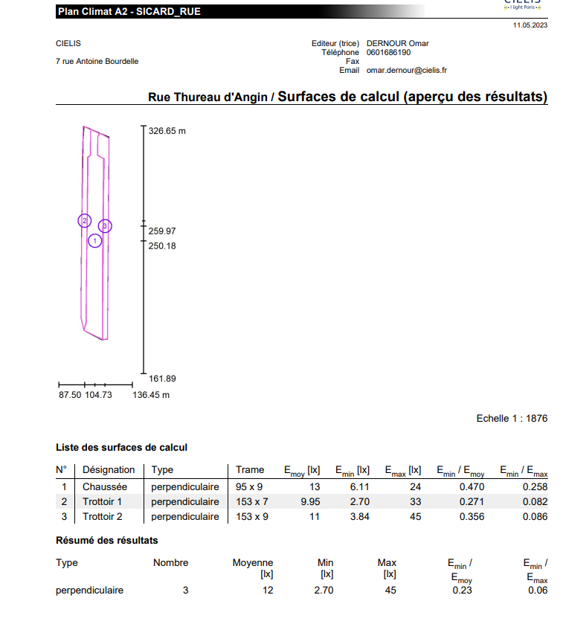

Tableau : Nomenclature et synthèse de gain du projet.

Figure 14: Extraits des plans du projet

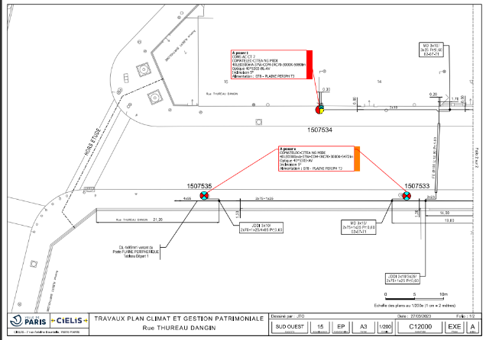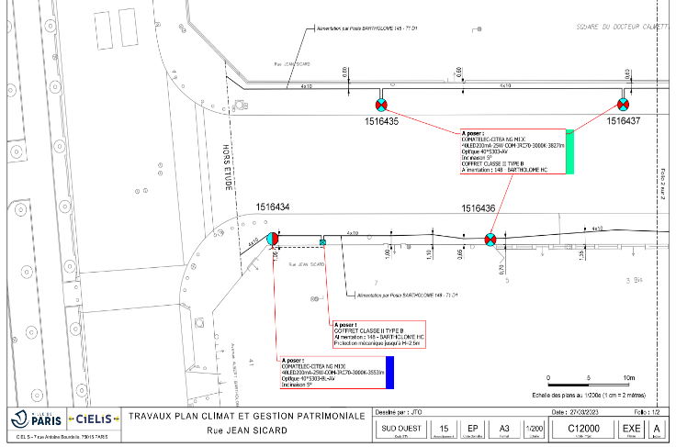

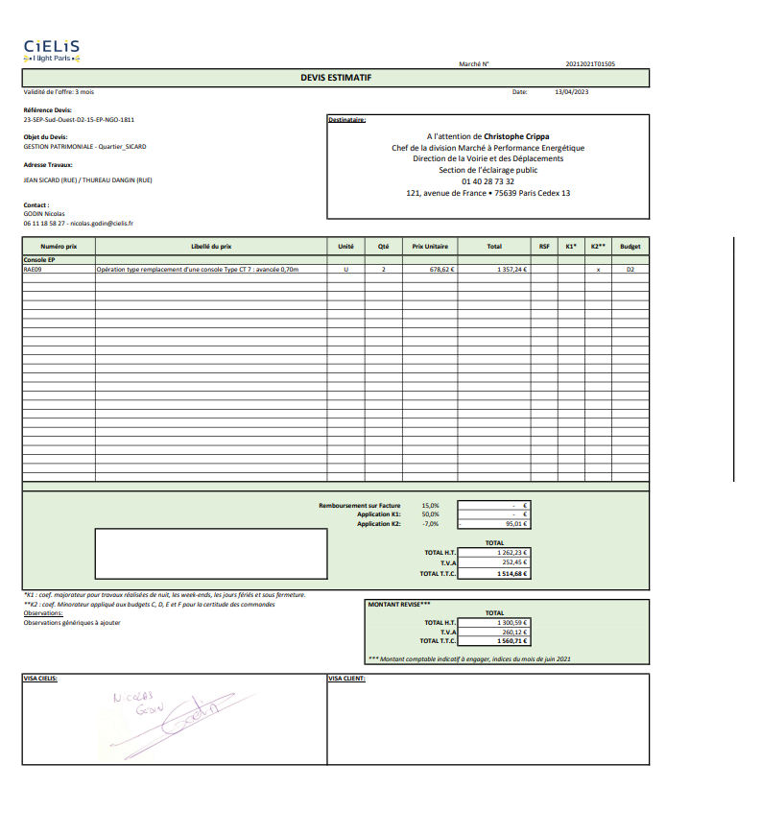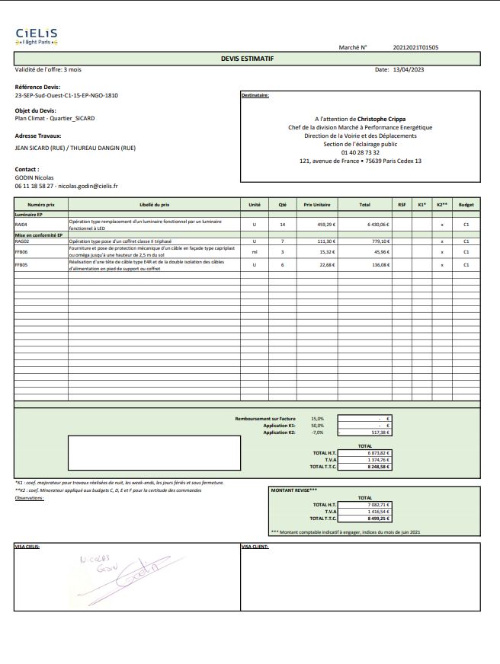

Figure 15: Devis PC et GP du projet.

**Remarque :**

Dans ce projet, on a changé deux consoles car elles datent de 1971, cela justifie la présence de deux devis.

2) RENARD_RUE :

Ce projet englobe une rue qui abrite un total de 33 ouvrages nécessitant une attention particulière. L’objectif était d’atteindre les 18 Lux au niveau de la chaussée et 7.5 Lux au niveau des trottoirs.

Après plusieurs essais, j’ai pu obtenir les résultats suivants :

Figure 16: Surfaces de calcul et rendu fausses couleurs de la rue RENARD.

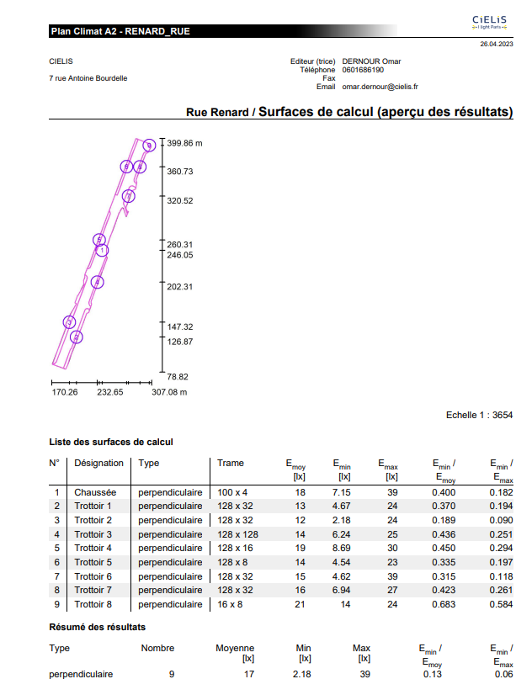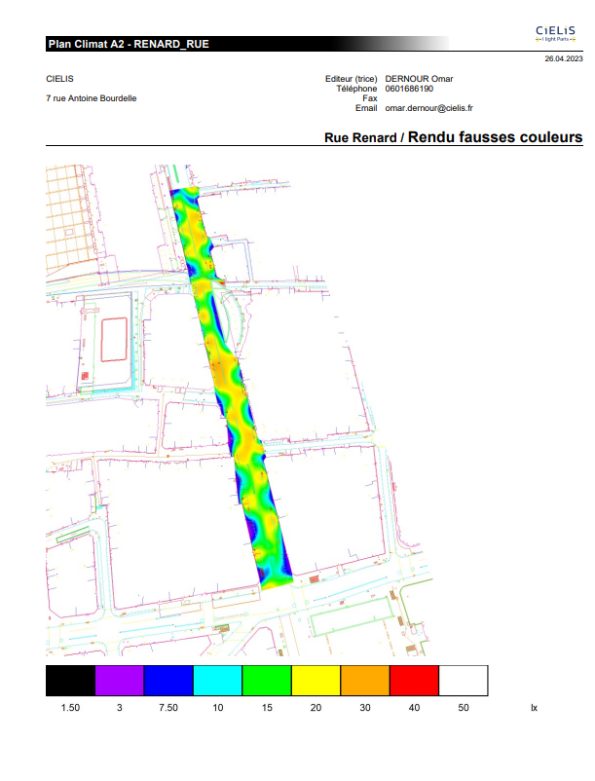

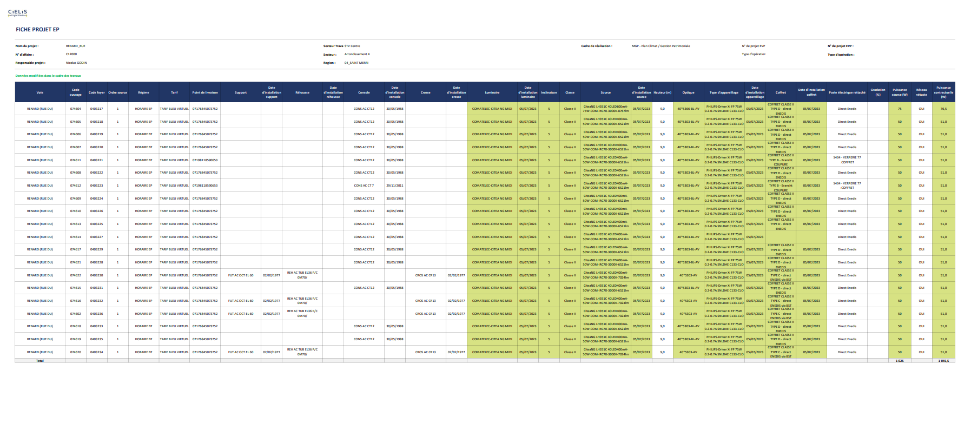 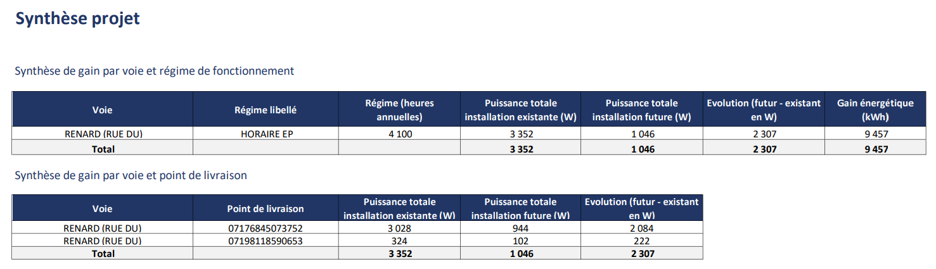

Tableau : Nomenclature et synthése de gain du projet.

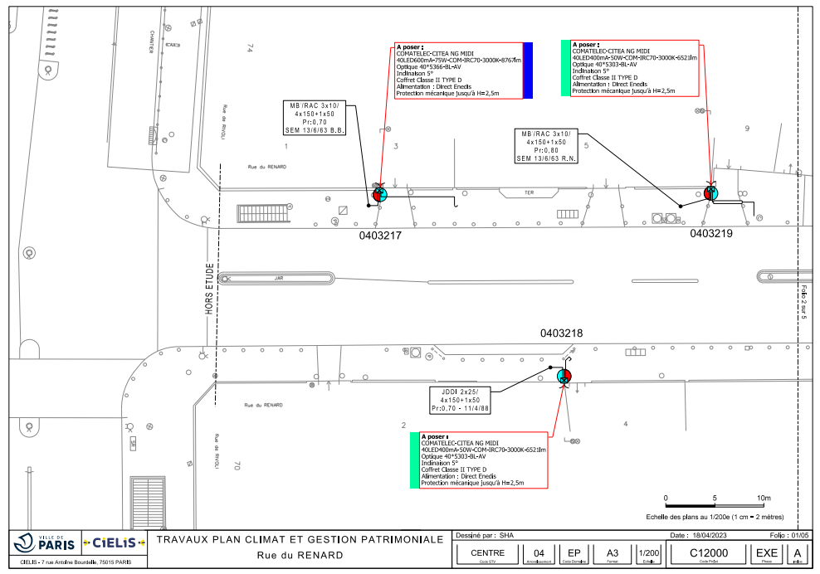

Figure 17: Extrait du plan du Projet

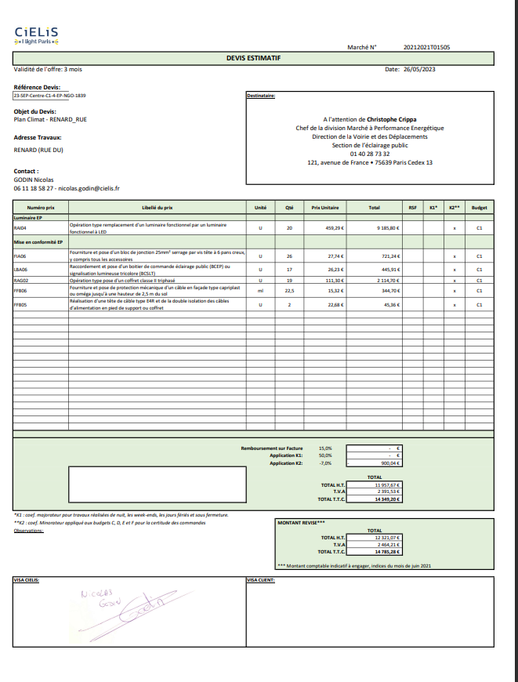

Figure 18: Devis PC du Projet.

3) MONTEBELLO_QUAI :

Au sein de ce projet, chaque rue ou quai porte sa propre importance et complexité en accueillant un nombre significatif de 53 ouvrages. Ce projet devient ainsi le cadre d'une multitude de composants et d'éléments nécessitant une attention particulière pour assurer leur bon fonctionnement et leur harmonie au sein du projet global. Chaque ouvrage représente un élément unique et vital de l'ensemble, créant une toile complexe où chaque détail compte et où la gestion attentive de chacun devient impérative pour atteindre le succès global du projet.

L’objectif pour le quai était d’atteindre les 17 Lux, pour les rues et les ports entre 12 et 15 Lux.

Après plusieurs essais, j’ai pu obtenir les résultats suivants :

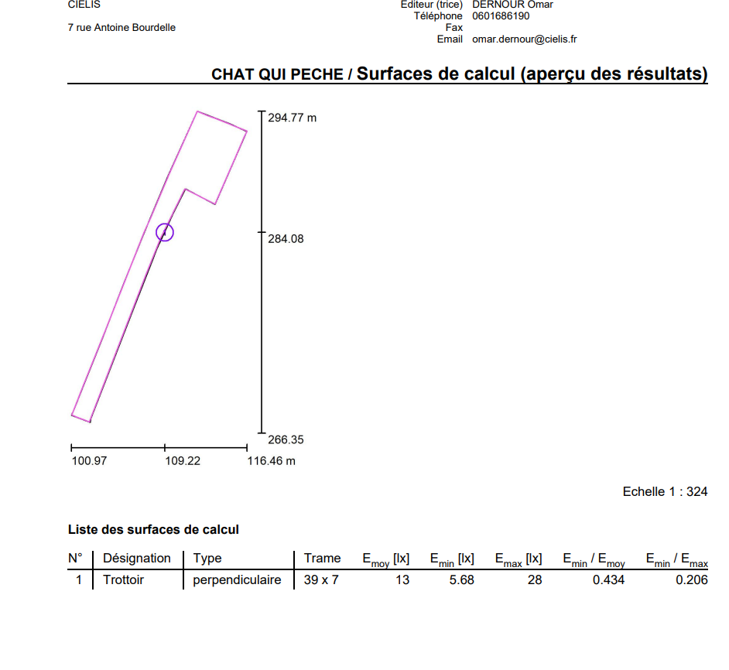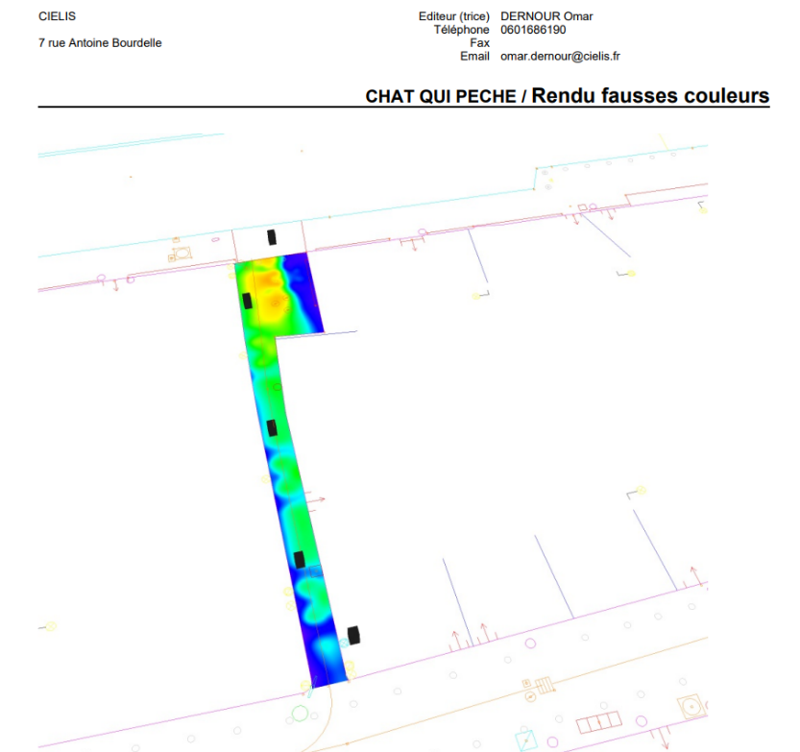

Figure 19: Surfaces de calcul et rendu fausses couleurs de la rue CHAT QUI PECHE.

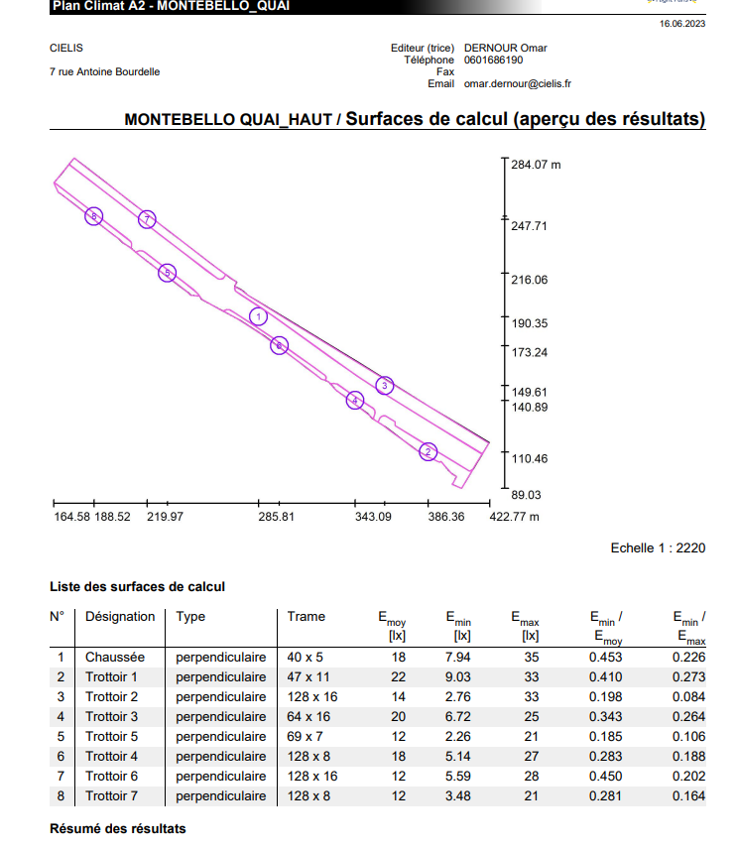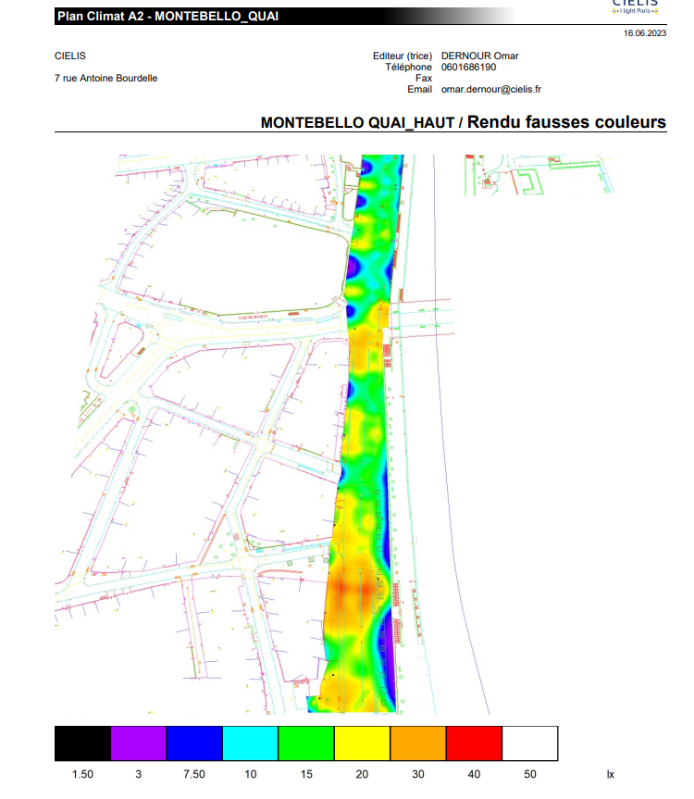

Figure 20: Surfaces de calcul et rendu fausses couleurs de MONTEBELLO QUAI_HAUT.

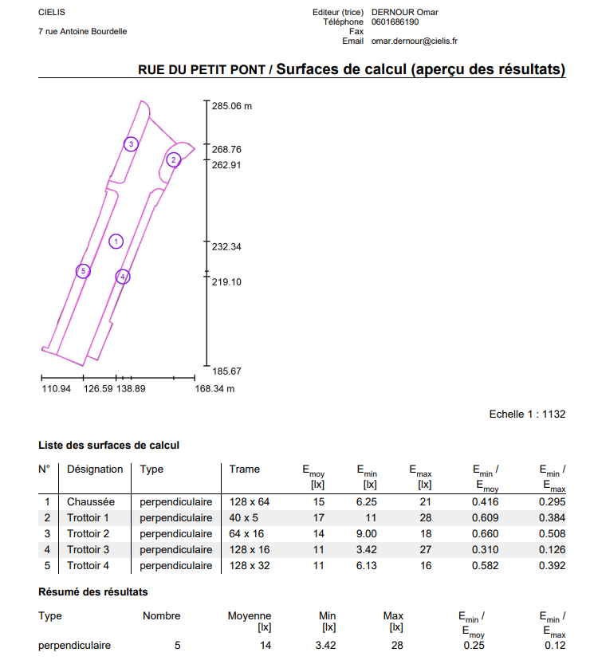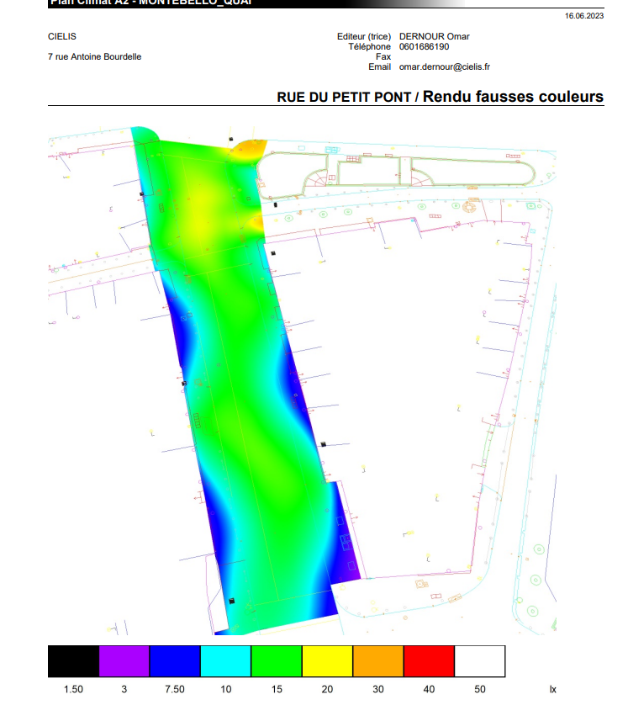

Figure 21: Surfaces de calcul et rendu fausses couleurs de la RUE DU PETIT PONT.

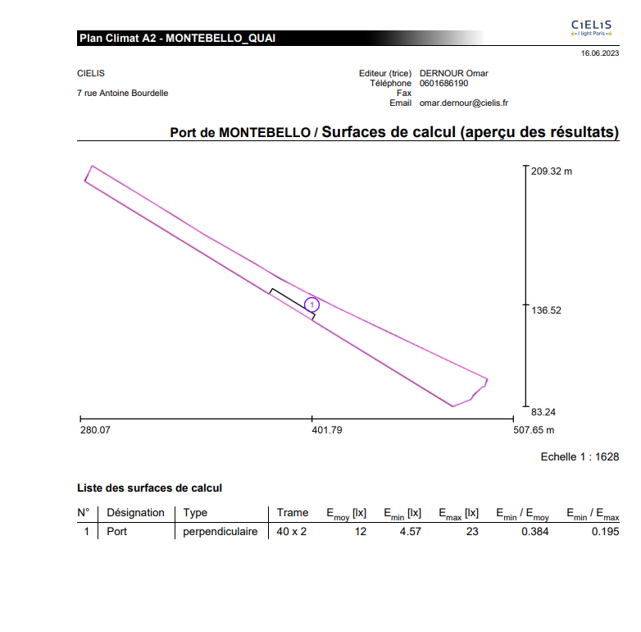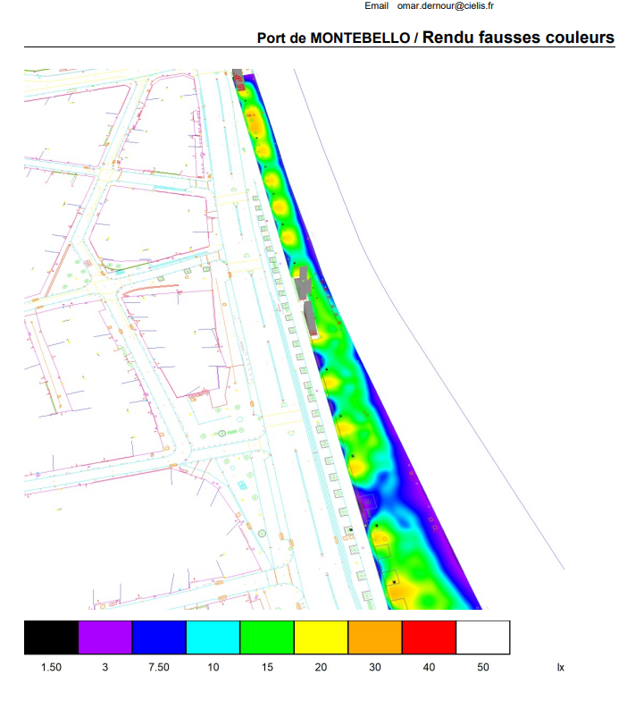

Figure 22: Surfaces de calcul et rendu fausses couleurs du Port de MONTEBELLO.

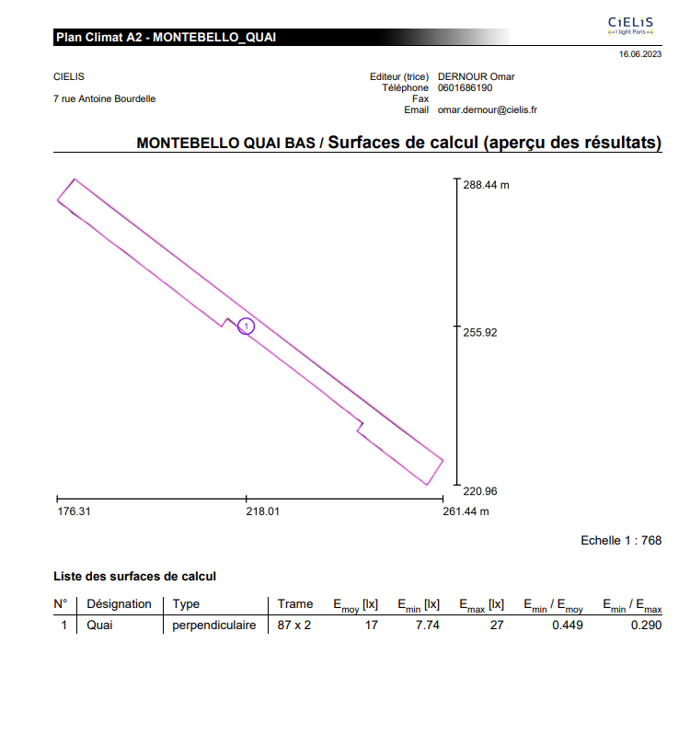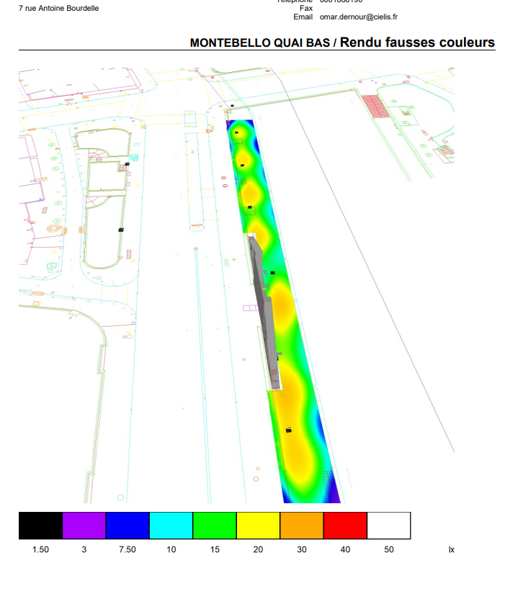

Figure 23: Surfaces de calcul et rendu fausses couleurs du MONTEBELLO QUAI BAS.

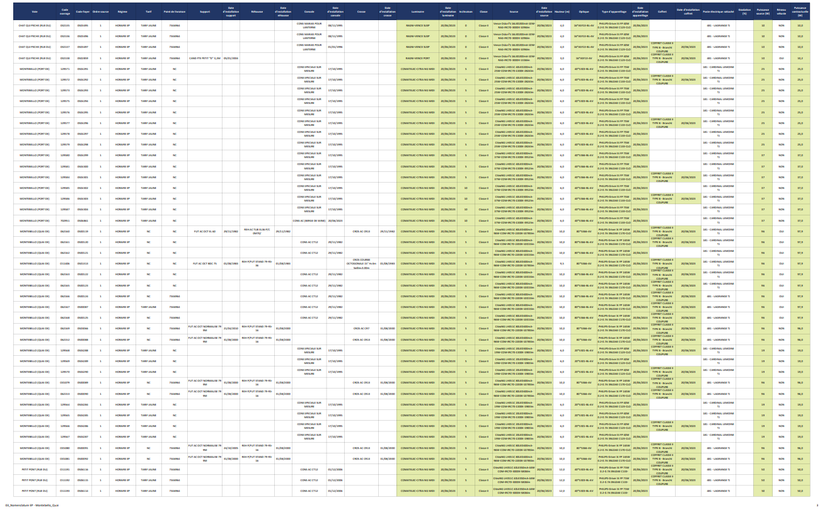

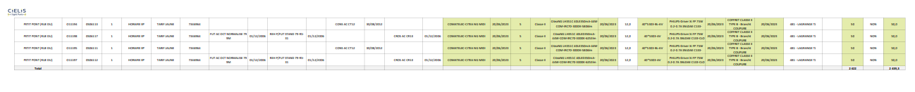

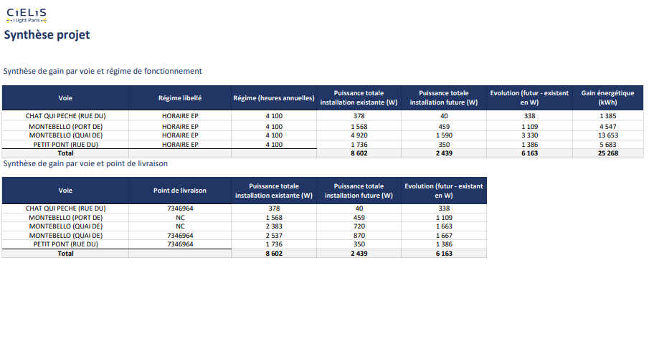

Tableau : Nomenclature et synthèse de gain du projet.

Figure : Extraits des plans du projet.

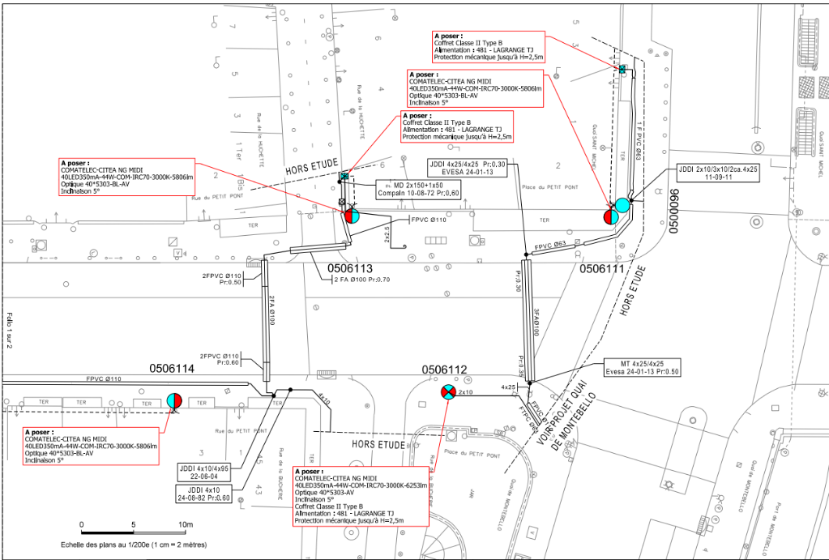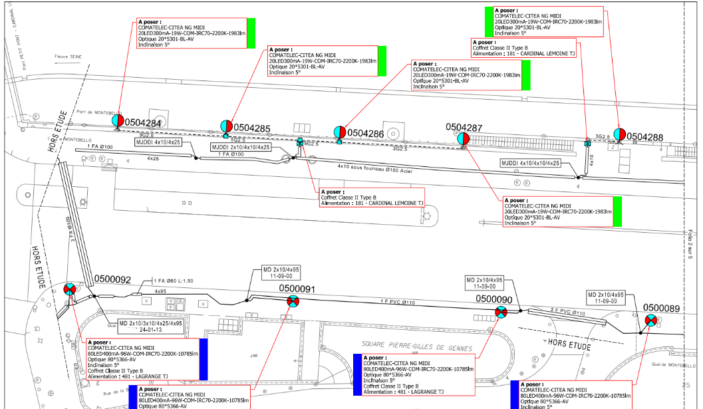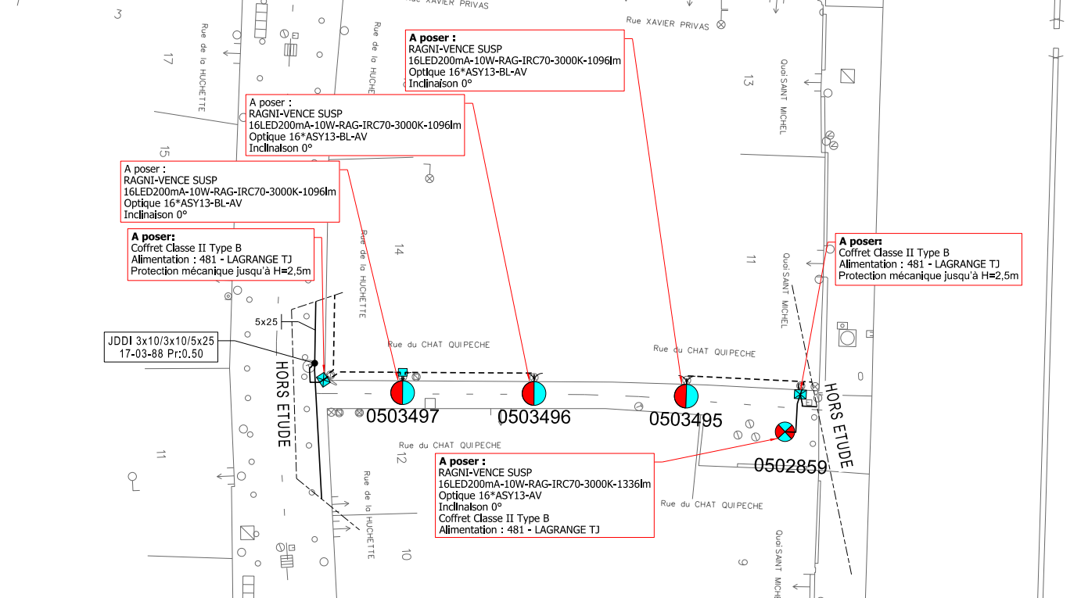

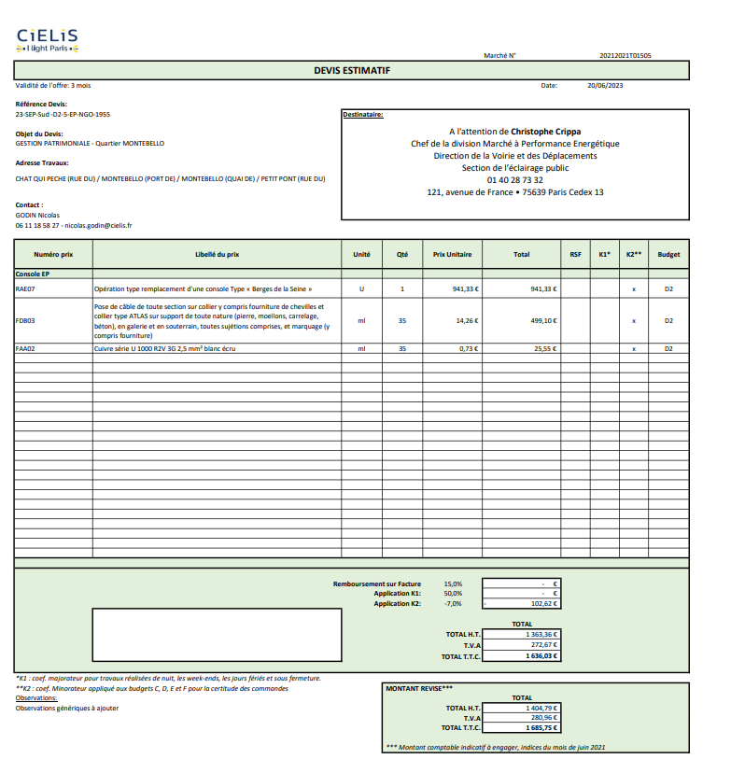

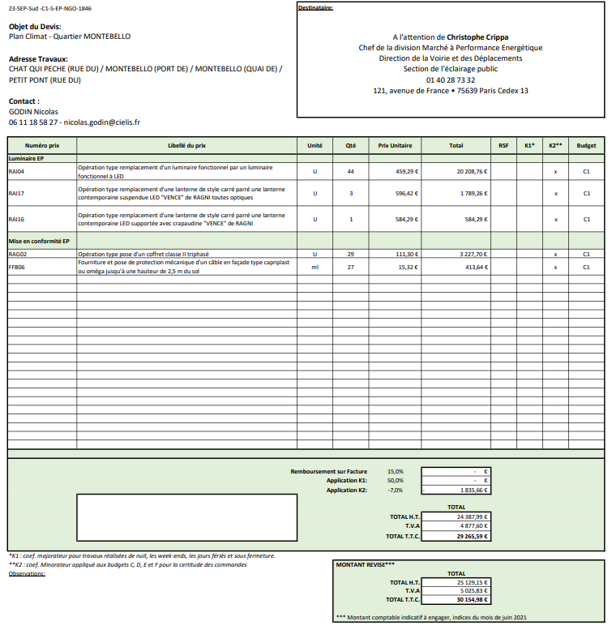

Figure : Devis GP et PC du projet

**REMARQUE :**

Lors de ce projet, j’ai rencontré un problème au niveau du quai de Montebello. Je n’ai pas pu éclairer une partie du quai malgré plusieurs essais avec des différents configurations de luminaires. Du coup, j’ai opté d’ajouter une nouvelle console dans cette partie du quai pour bien atteindre mon objectif d’éclairement.

4) ARBALETE_RUE :

Dans le cadre de ce projet, chaque rue er passage revêt sa propre importance et complexité en accueillant un nombre significatif de 17 ouvrages. En conséquence, ce projet se transforme en un environnement regorgeant de multiples composants et éléments, nécessitant une attention particulière afin de garantir leur bon fonctionnement et leur cohésion au sein de l'ensemble du projet. Chaque ouvrage représente un élément unique et essentiel de la totalité, contribuant à tisser une trame complexe où chaque infime détail joue un rôle crucial. Une gestion minutieuse de chaque élément devient donc impérative pour assurer le succès global du projet. L'objectif fixé pour ce segment était d'atteindre une luminosité de 12 Lux.

Après avoir expérimenté à plusieurs reprises, j'ai réussi à générer les résultats qui suivent :

Figure : Surfaces de calcul et rendu fausses couleurs de la rue ARBALETE.

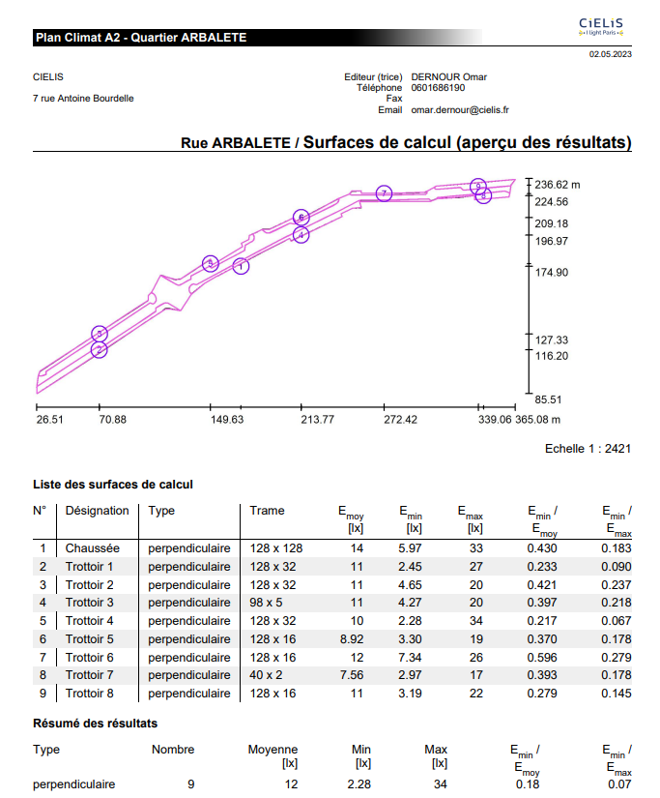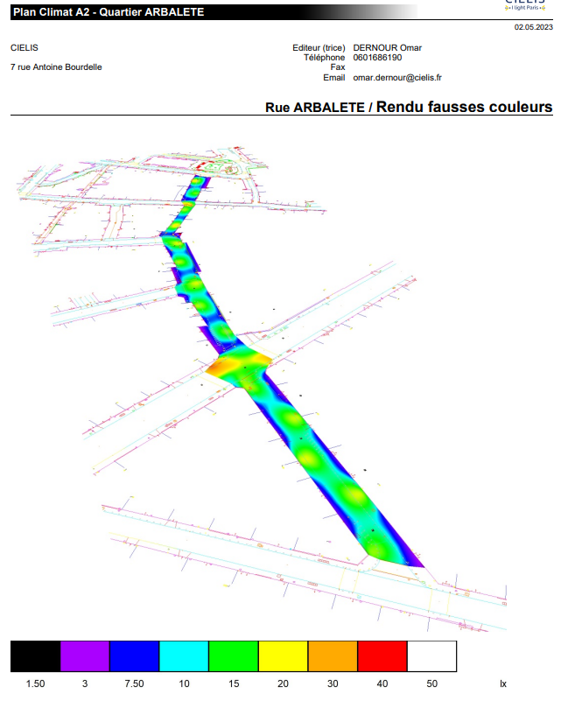

Figure : Surfaces de calcul et rendu fausses couleurs du Passage VERMENOUZE.

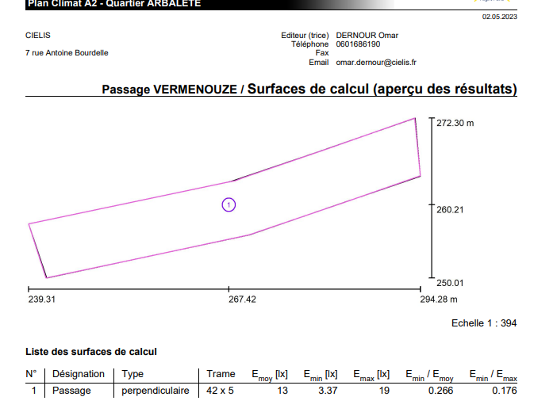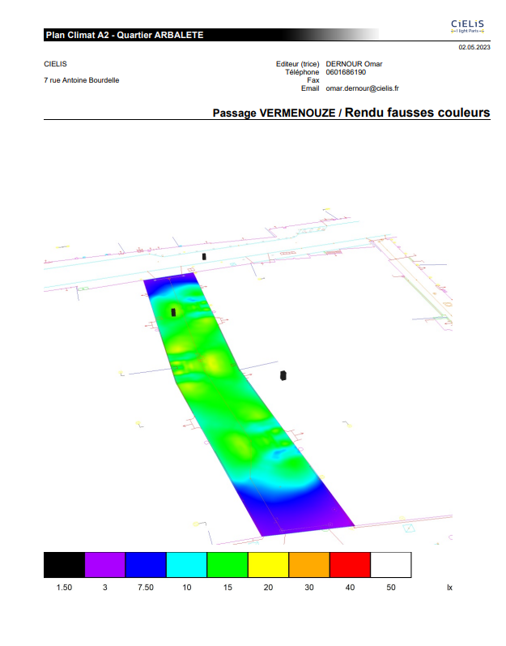

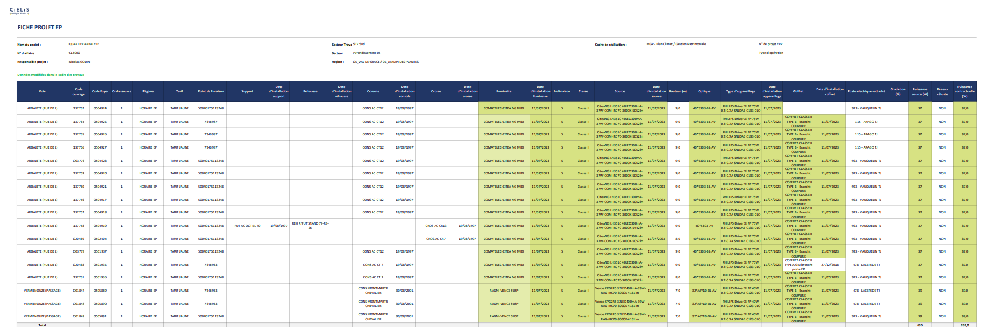

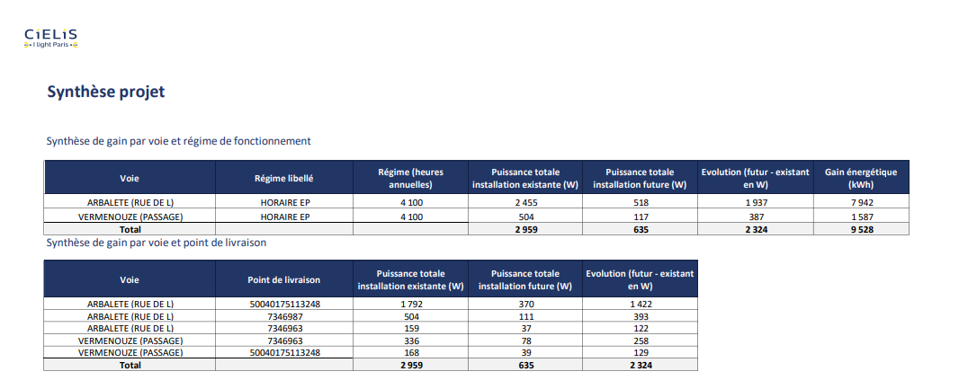

Tableau : Nomenclature et synthèse de gain du projet.

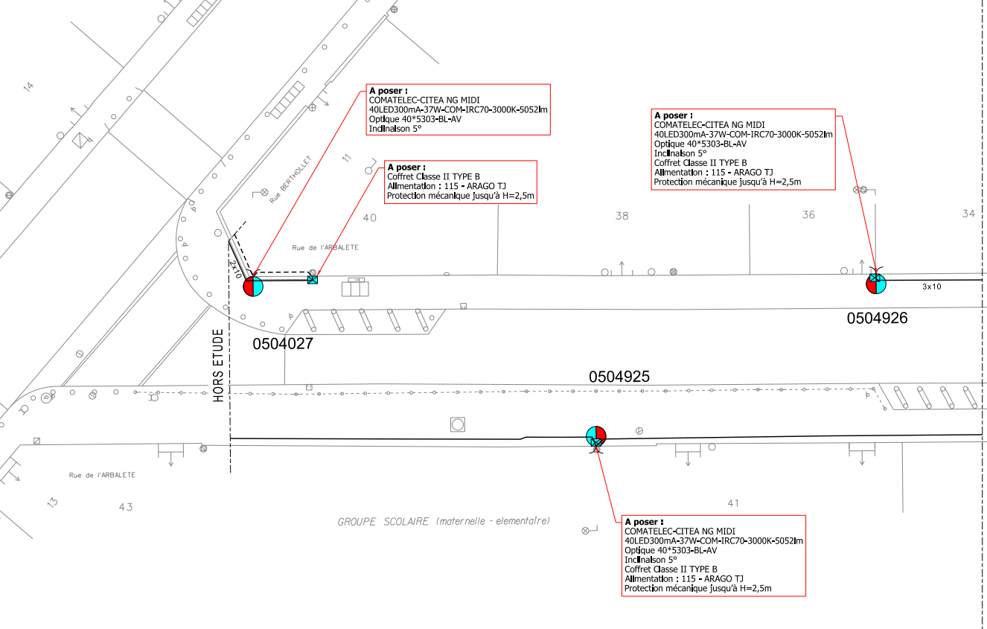

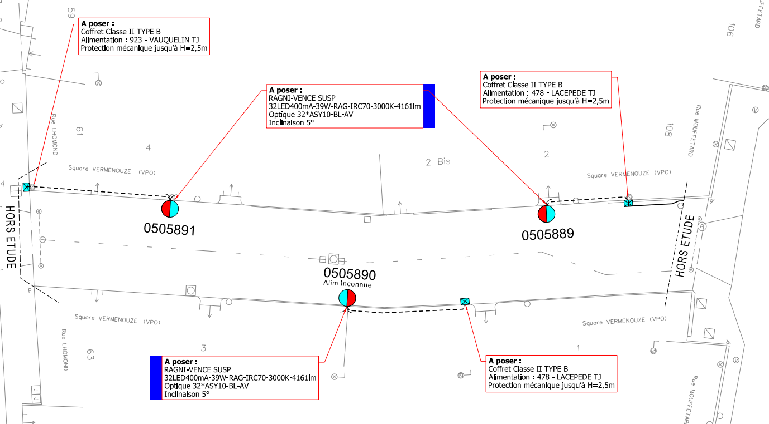

Figure : Extraits des plans du projet.

5) BASTIEN_LEPAGE_RUE :

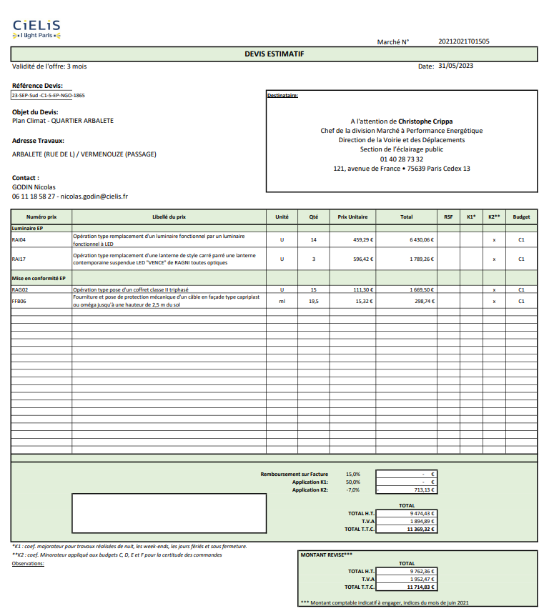

Figure : Devis PC du projet.